Grohtherm SmartControl UP-Duschsystem mit Thermostat eckig

GROHE

Eigenschaften

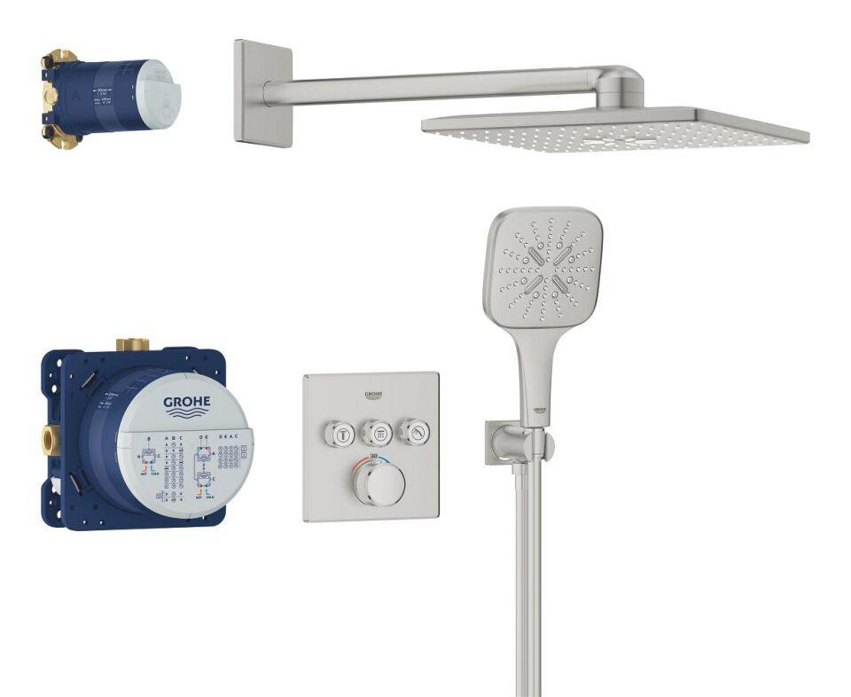

Ausführung

Einbauteil und Aufbauteil

Farbton

chrom, nach Hersteller-Farbkarte, silber

Einbautiefe (mm)

75,00 - 105,00

Akzentfarbe

schwarz

Anschlussmaß Zufuhr

1/2 Zoll (15)

Ausführung der Temperaturregelung

Thermostatisch

Rückflusssicherung nach EN 1717

EB

Anzahl ausgehende Anschlüsse

2,00 - 3,00

Max. tap capacity (at 300 kPa)

19, 44

Sound class according to EN ISO 3822

Gruppe II, <=30 dB(A)